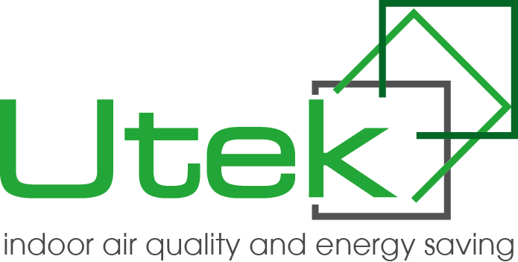
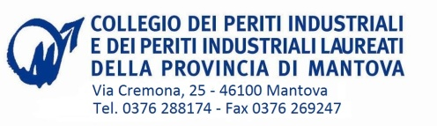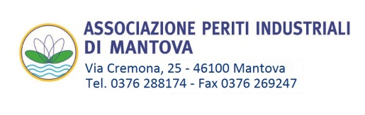

MODULO DI ISCRIZIONE INCONTRO TECNICO
VENTILAZIONE MECCANICA, TRATTAMENTO ARIA E CLIMATIZZAZIONE

Il sottoscritto _________________________________________________________________________
- Iscritto al Collegio al n. _______ della Provincia di _________________________________

Residente in ______________________________________________________ CAP_______________

Via ______________________________________ n° ________ Tel. _____________________________

Codice Fiscale _________________________________ Partita IVA _______________________________

e-mail ________________________________________________________________________________
CHIEDE
l’iscrizione all’incontro tecnico del 26 e 27 Ottobre 2016
presso la sede UTEK S.r.l. Via Provinciale n.30, Mazzo di Valtellina (SO)

INVIARE IL MODULO CON LA COPIA DEL BONIFICO ESEGUITO
Al fax 0376 269247 o email : periti.indmn@virgilio.it
Costi : € 20,00 + iva a per un totale di 24,40€
Bonifico su B MPS iban IT80L0103057820000008330078
Dati per la fatturazione : ________________________________________________________________________________
________________________________________________________________________________

Si comunica che:
- il corso è vincolato ad un numero massimo di 18 persone, in caso le adesioni superino il numero massimo potrà essere organizzato un altro incontro con data da definire.
- Pernotto, vitto e alloggio saranno a carico di Utek s.r.l.
- Spese di trasferta (pulman oppure car sharing) saranno carico dei partecipanti
- La priorità sarà riservata agli iscritti all’Albo dei Periti Industriali di Mantova; in caso di posti disponibili, in ordine di preferenza ai periti iscritti in altre province.
- L’accettazione dell’adesione da parte del Collegio sarà comunque sempre discrezionale e quindi non automatica.

